人力资源管理与服务系统 教职工信息修改整体流程：

登录系统后，【教职工申请】—【单位人事秘书审核】—【人事处审核】—【流程结束】。信息更新完成。

教职工
个人发起教职工信息修改申请，登陆系统后，角色切换为教职工（一般角色默认为教职工）。

点击【个人资料修改】-【修改申请】-【发起修改申请】，进行个人基本资料的修改申请，被退回修改的申请可以继续点击【继续修改编辑并提交】。
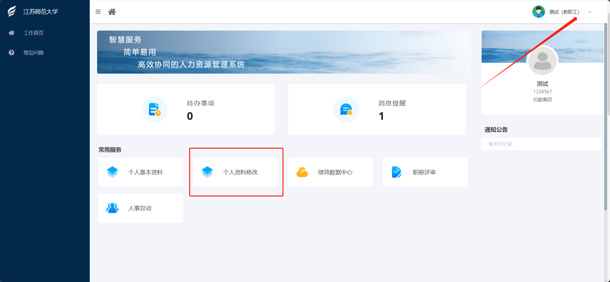
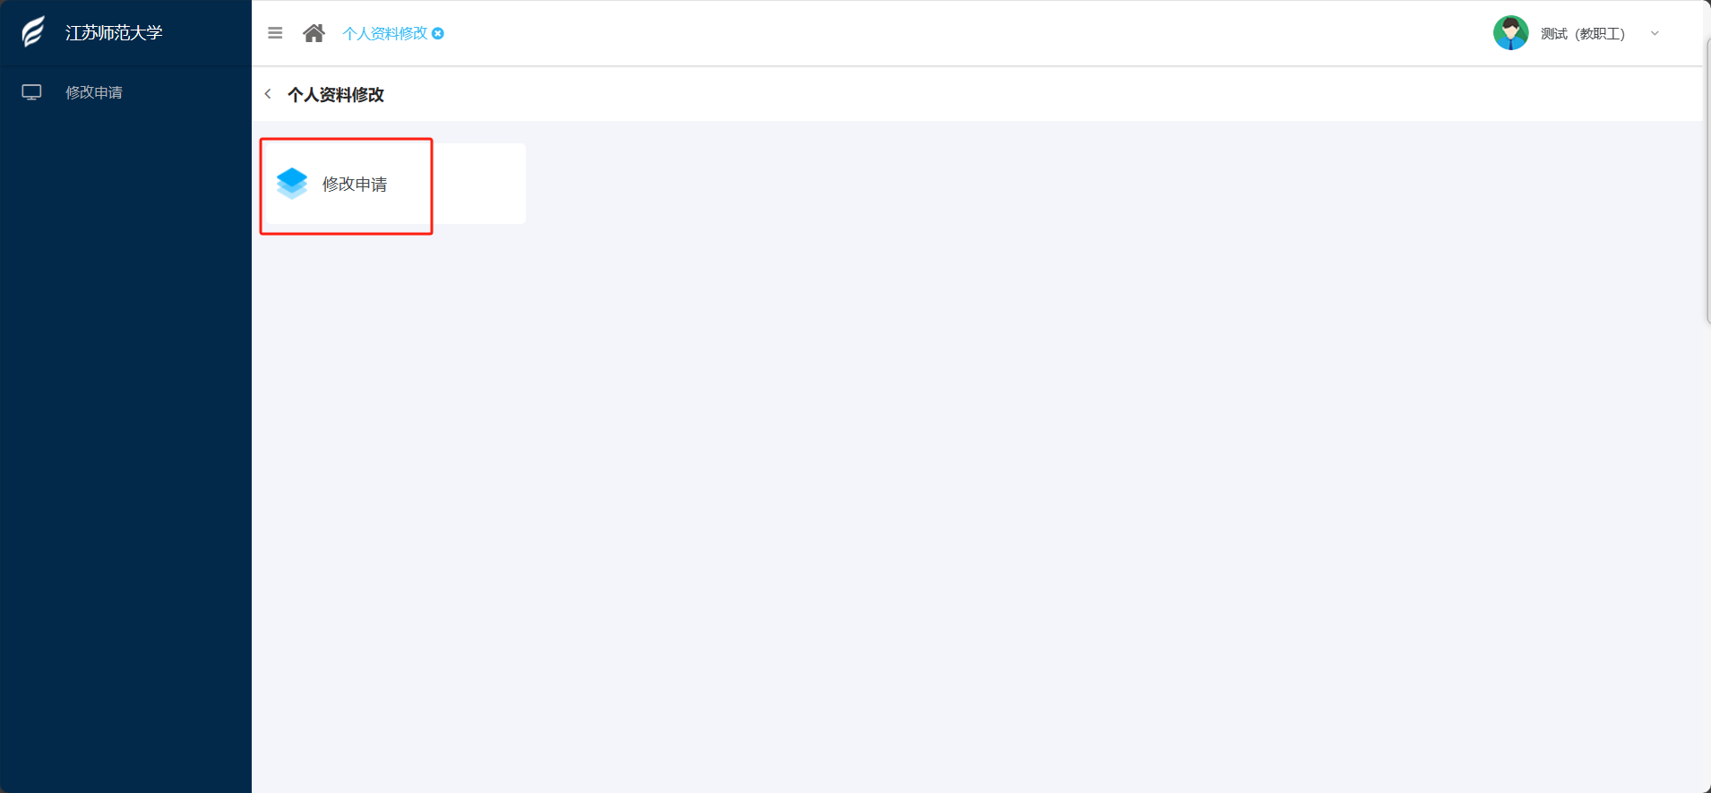
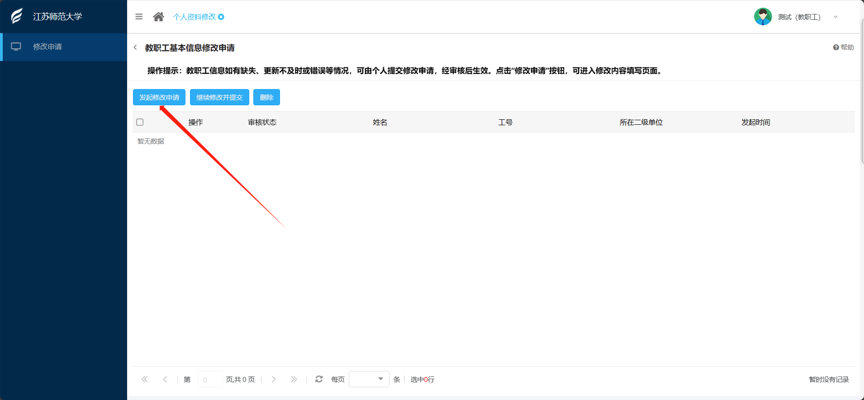
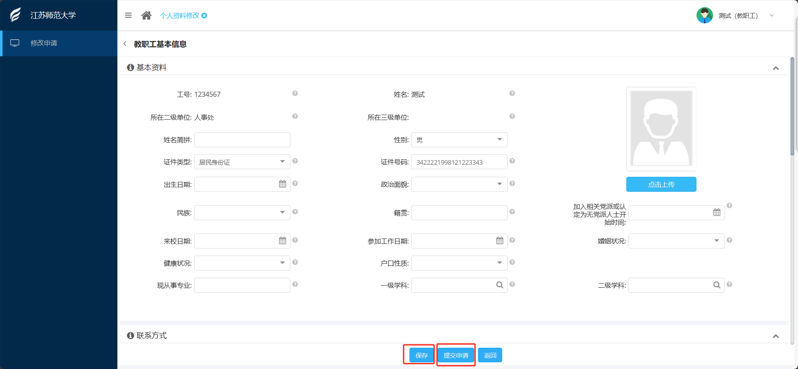

二级单位人事秘书
登录系统后角色切换为“单位人事秘书”，点击【教职工库】-【信息审核】-【信息审核】，点击【审核】按钮对提交的申请数据进行审核或者退回操作。
